Een eigen plek voor uw kind waar hij zichzelf kan zijn, zich veilig en gelukkig kan voelen en waar mogelijkheden zijn voor verdere ontwikkeling

In de Rozenstraat in beneden Leeuwen realiseert Stichting WiFinn een woonvoorziening voor een woongroep waar 21 kwetsbare jongeren met een Autisme Spectrum Stoornis (ASS) of een gelijkwaardige zorgvraag beschermd kunnen wonen.

Het pand zal naar verwachting in oktober van dit jaar worden opgeleverd.

De 21 appartementen worden apart verhuurd en zijn ruim 50m². Ze worden verdeeld over 2 groepen waarin ook 2 gezamenlijke ruimtes zijn om in groepsverband tijd te besteden en eventuele vraagstukken die bij het zelfstandig wonen ontstaan, met de begeleiding op te pakken. Alle appartementen hebben een eigen voordeur, gang, woonkamer met keuken, slaapkamer, badkamer en inpandige bergruimte. Ook zal er een teampost met slaapwachtruimte aanwezig zijn voor de zorg, die geleverd zal worden door Fittin. Er is dagelijks 24 uurs zorg en toezicht in de directe nabijheid aanwezig. Dit betekent dat er 24 uur per dag een oproep tot directe zorg of begeleiding kan worden gedaan. Er wordt geen zorg geboden aan mensen met ernstige psychiatrische-, gedrags-, verslavings- en/of persoonlijkheidsproblematieken.

WiFinn richt zijn pijlen op het zo zelfstandig mogelijk kunnen functioneren binnen de maatschappij, waarbij elkaar helpen en oog voor elkaar hebben voorop staat. Binnen WiFinn staan identiteit, individuele behoefte en wensen centraal. De zorg wordt afgestemd op het individu.

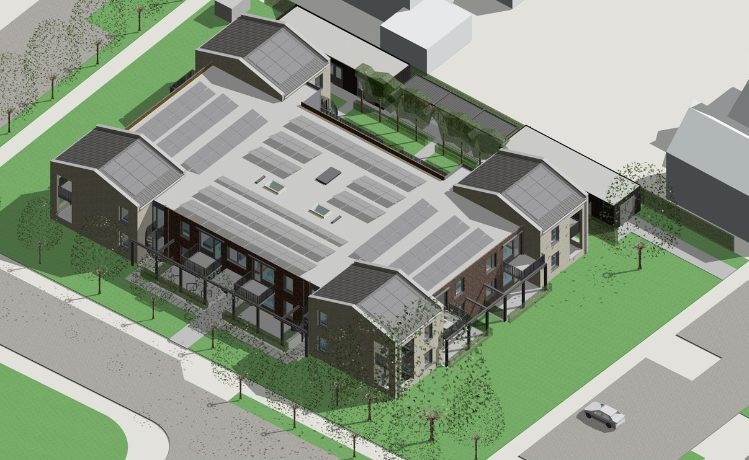

Laat mij doen wat ik zelf kan en help mij bij hetgeen ik nog kan leren

Gewoon waar kan, bijzonder waar nodig
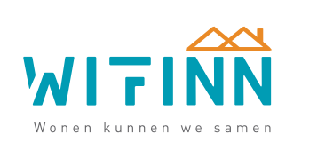
Om bij WiFinn te kunnen komen wonen, pas je binnen de doelgroep van ASS of heb je een gelijkwaardige zorgvraag, een passende indicatie voor 24-uurs zorg en beschermd wonen en een redelijke mate van zelfredzaamheid waardoor wonen in een appartement mogelijk is. De complete doelgroepbeschrijving en uitsluitingscriteria staan op www.wifinn.nl

Er zijn nog twee plekken vrij

Kijk hiervoor snel op de website van WiFinn en stuur een mail of het aanmeldformulier naar info@wifinn.nl. Een kennismakings en matchings-gesprek om te kijken of iemand binnen WiFinn past en de zorgvraag passend is, maken onderdeel uit van de aannamerprocedure.

